实验6：图的操作算法(6学时)
一、实验目的
1. 熟悉各种图的存储结构（邻接矩阵和邻接表）。
2．掌握图的深度优先和广度优先遍历算法。
3．掌握克鲁斯卡尔算法生成最小生成树的方法。
4．掌握狄克斯特拉算法计算最短路径和最短路径长度的方法。
二、实验内容
1. 编写一个程序，输出下面带权有向图的邻接表，并根据该邻接表，实现图的遍历运算，具体要求如下：
(1)从顶点0开始的深度优先遍历序列(递归算法)
(2)从顶点0开始的深度优先遍历序列(非递归算法)
(3)从顶点0开始的广度优先遍历序列

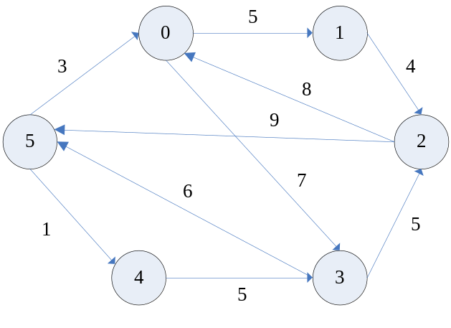
具体效果如下：
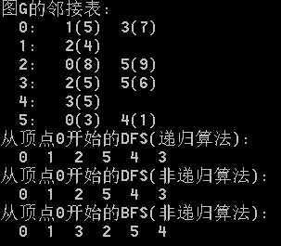

三、实验要求
1.独立完成实验程序的编写与调试；
2.实验完成后填写实验报告，学习委员按学号从小到大的顺序提交。

